

ÜSKÜDAR ÜNİVERSİTESİ

FEN BİLİMLERİ ENSTİTÜSÜ

BİLGİSAYAR MÜHENDİSLİĞİ YÜKSEK LİSANS PROGRAMI

SAYISAL GÖRÜNTÜ İŞLEME

FİNAL PROJE RAPORU

2025-2026

ÖĞRENCİ NUMARASI : 244327019

ÖĞRENCİ ADI-SOYADI : ARZU KOÇHAN

PROJE BAŞLIĞI : ISIC 2018 Deri Lezyonu Görüntülerinde ROI Segmentasyonu + Öznitelik Çıkarımı. Ara sınavda yaptığınız iyileştirme adımlarını “segmentasyon hattına” dönüştürerek her görüntü için tek bir ROI (lezyon bölgesi) elde etmek ve bu ROI üzerinden öznitelik (feature) seti üretmek.

GİTHUB LİNKİ :

<https://github.com/arzukchn/skin-cancer-image-processing>

<https://github.com/arzukchn>

**1. RGB → GRAYSCALE DÖNÜŞÜMÜ**

**1.1 Amaç**

Bu çalışmanın ilk adımında, dermoskopik cilt lezyonu görüntüleri RGB renk uzayından gri seviye (grayscale) görüntülere dönüştürülmüştür. Grayscale dönüşümün amacı, renk bilgisini tek bir yoğunluk (intensity) kanalına indirerek segmentasyon aşamasında kullanılacak karar mekanizmalarını sadeleştirmektir. Segmentasyon hattındaki tüm temel karar adımları grayscale görüntüler üzerinden kurgulanmıştır.

**1.2 RGB Görüntülerin Okunması**

Tüm görüntüler, veri setinde yer alan dosya yolları kullanılarak RGB formatında okunmuştur.  
Görüntüler farklı dosya formatları ve kanal yapıları (RGB / RGBA) içerebildiğinden, okuma sırasında aşağıdaki işlemler uygulanmıştır:

* Görüntüler matplotlib.image.imread ile okunmuştur
* Float formatında gelen görüntüler uint8 tipine dönüştürülmüştür
* RGBA formatındaki görüntülerden alfa kanalı çıkarılarak RGB formata dönüştürülmüştür.

Bu sayede tüm görüntüler standart RGB (3 kanallı, uint8) formata getirilmiştir.

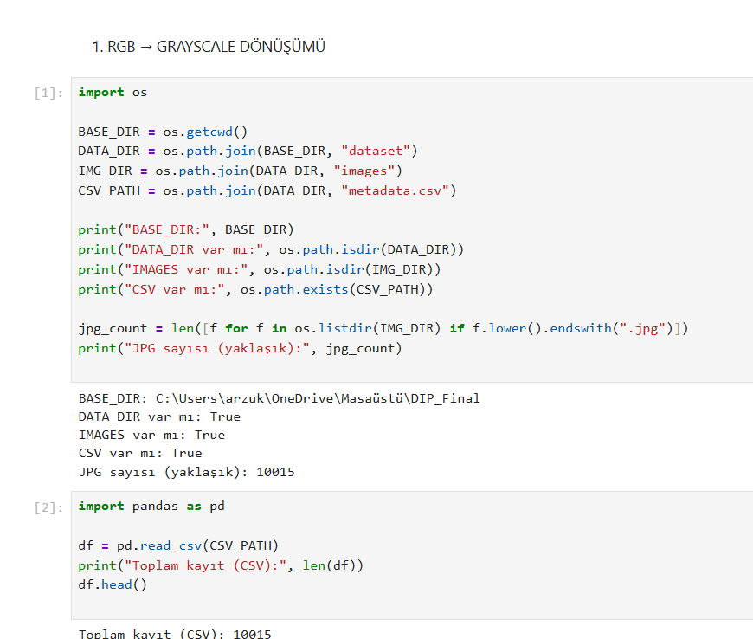

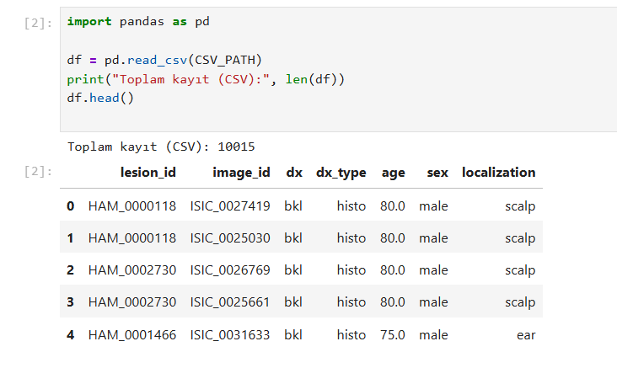

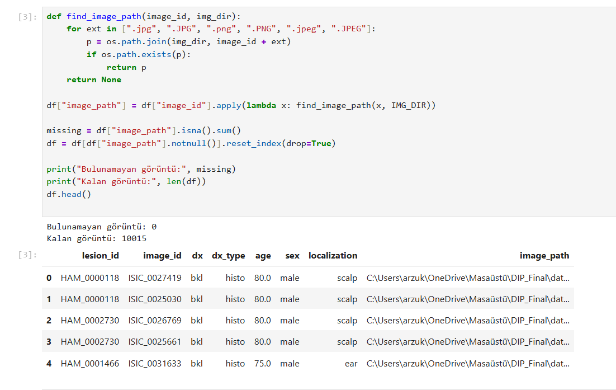

**1.3 RGB → Grayscale Dönüşümü**

RGB görüntüler, OpenCV kütüphanesi kullanılarak grayscale görüntülere dönüştürülmüştür.  
Bu dönüşümde, RGB kanallarının insan görme sistemine uygun ağırlıklı birleşimi kullanılmıştır.

Grayscale dönüşüm işlemi aşağıdaki formata karşılık gelmektedir:

Grayscale = 0.299 × R + 0.587 × G + 0.114 × B

Uygulamada bu işlem cv2.cvtColor(..., COLOR_RGB2GRAY) fonksiyonu ile gerçekleştirilmiştir.

Bu dönüşüm sonucunda her görüntü, tek kanallı (H × W) grayscale görüntü haline getirilmiştir.

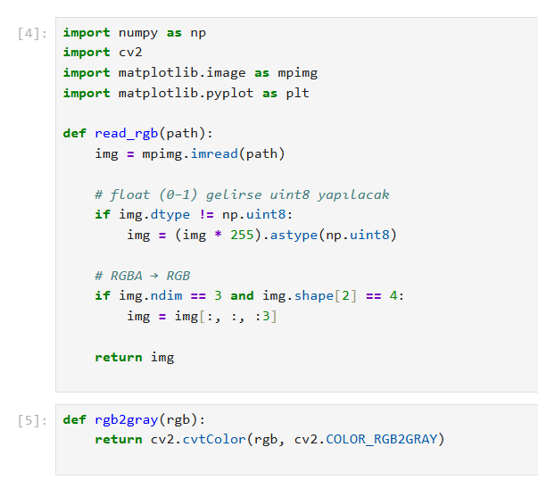

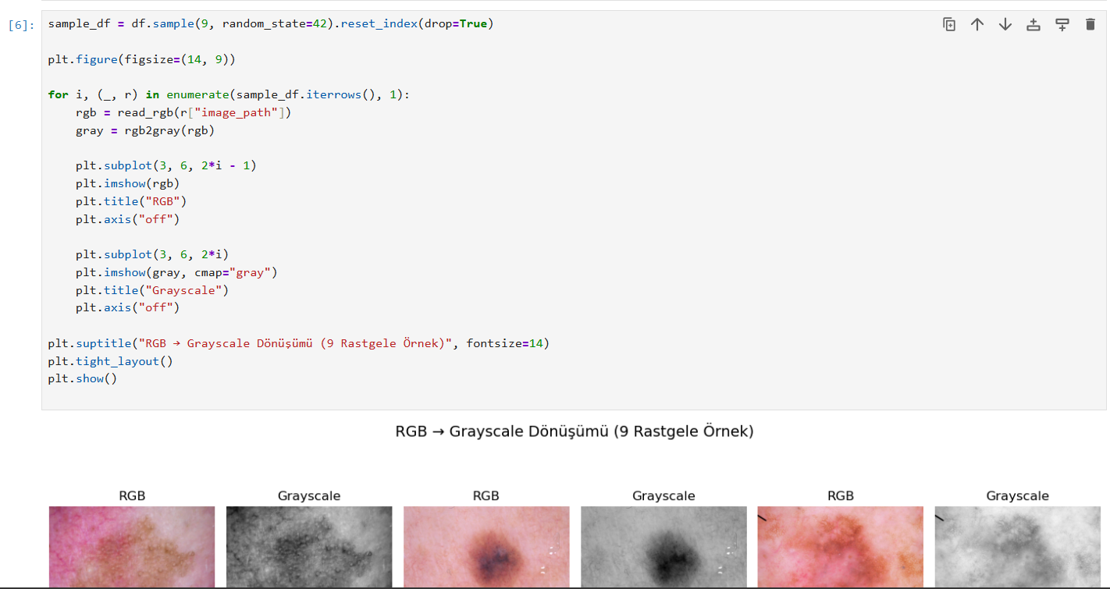

**1.4 Görselleştirme (RGB – Grayscale Karşılaştırması)**

Grayscale dönüşümün etkisini görsel olarak değerlendirmek amacıyla, veri setinden rastgele seçilen 9 görüntü için RGB ve Grayscale görseller yan yana gösterilmiştir.

Her örnek için:

* Sol tarafta orijinal RGB görüntü
* Sağ tarafta ilgili grayscale görüntü yer almaktadır

Bu görselleştirme sayesinde:

* Lezyon bölgelerinin grayscale görüntülerde daha belirgin hale geldiği,
* Renk bilgisinin kaldırılmasına rağmen yapısal detayların korunduğu  
  gözlemlenmiştir.

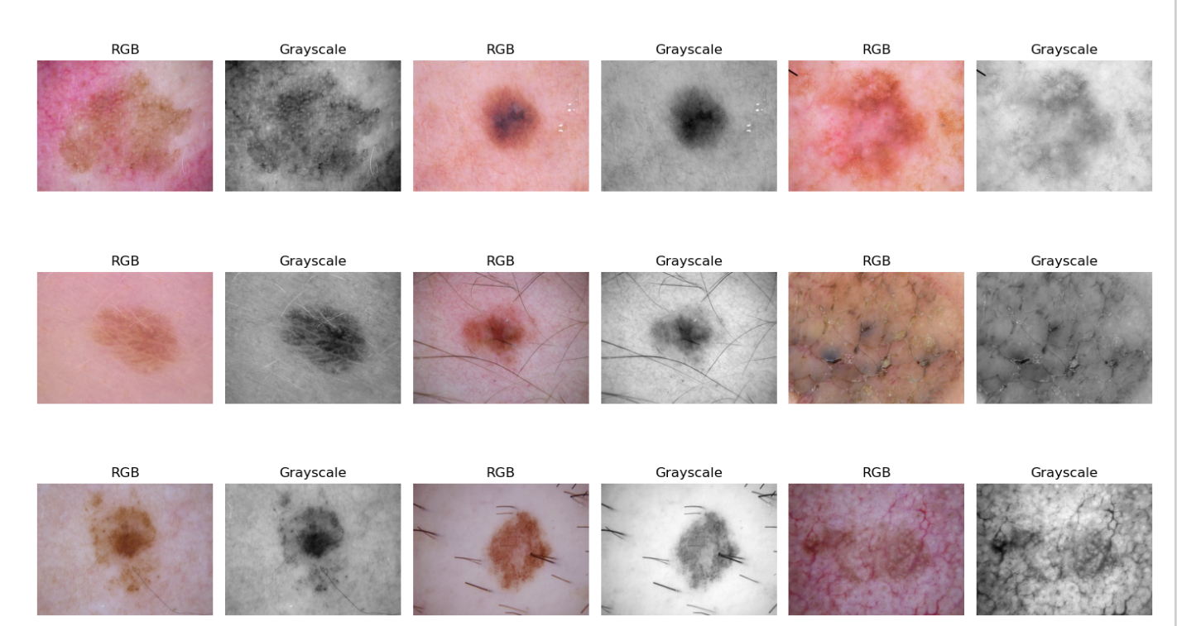

**Şekil 1. Rastgele seçilen 9 dermoskopik görüntü için RGB ve Grayscale dönüşümünün karşılaştırılması.**

**1.5 Gözlemsel Değerlendirme**

RGB → Grayscale dönüşümü sonrasında elde edilen görüntüler incelendiğinde:

* Lezyon sınırlarının arka plan ciltten ayırt edilebilir olduğu
* Grayscale görüntülerin segmentasyon için yeterli kontrast bilgisi sağladığı
* Renk bilgisinin kaldırılmasının segmentasyon kararlarını sadeleştirdiği görülmüştür.

Bu nedenle, çalışmanın ilerleyen aşamalarında gerçekleştirilen segmentasyon ve öznitelik çıkarımı işlemleri yalnızca grayscale görüntüler üzerinden yürütülmüştür.

**2. PRE-PROCESSING**

**2.1 Crop (Sabit Yüzde ile, ROI Kaybolmadan)**

Bu çalışmada segmentasyon öncesi ön işleme adımlarından biri olarak kırpma (crop) işlemi uygulanmıştır. Kırpma işleminin temel amacı, lezyonun bulunduğu ilgi alanını (ROI) korurken, görüntülerin kenar bölgelerinde yer alan ve segmentasyon performansını olumsuz etkileyebilecek arka plan, vinyet ve gürültülü alanları azaltmaktır.

Bu amaçla, tüm görüntüler üzerinde sabit yüzdeye dayalı bir kırpma stratejisi kullanılmıştır. Görüntülerin üst, alt, sağ ve sol kenarlarından görüntü boyutunun %8’i oranında kırpma yapılmıştır. Bu yöntem, veri setindeki lezyonların büyük çoğunluğunun görüntünün merkezine yakın konumlanması nedeniyle tercih edilmiştir. Böylece ROI’nin kaybolması önlenirken, ilgi alanı dışındaki gereksiz bölgeler elimine edilmiştir.

Şekil 2’de rastgele seçilen 9 örnek görüntü için kırpma öncesi ve kırpma sonrası görüntüler yan yana gösterilmiştir. Görseller incelendiğinde, uygulanan kırpma işleminin lezyon bölgesini koruduğu ve görüntünün çevresindeki gürültülü alanları önemli ölçüde azalttığı gözlemlenmektedir. Bu durum, sonraki adımlarda uygulanacak kontrast iyileştirme, gürültü azaltma ve segmentasyon işlemlerinin daha kararlı ve doğru sonuçlar üretmesine katkı sağlamaktadır. Bu çalışmada kırpma işlemi dinamik bir ROI tespitine dayalı yöntem yerine, hesaplama maliyeti düşük ve tüm veri seti için tutarlı sonuçlar üreten sabit yüzde kırpma yaklaşımı ile gerçekleştirilmiştir.

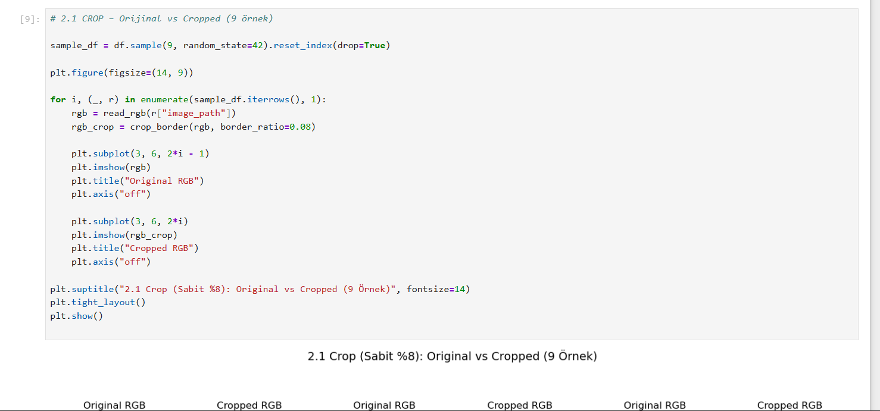

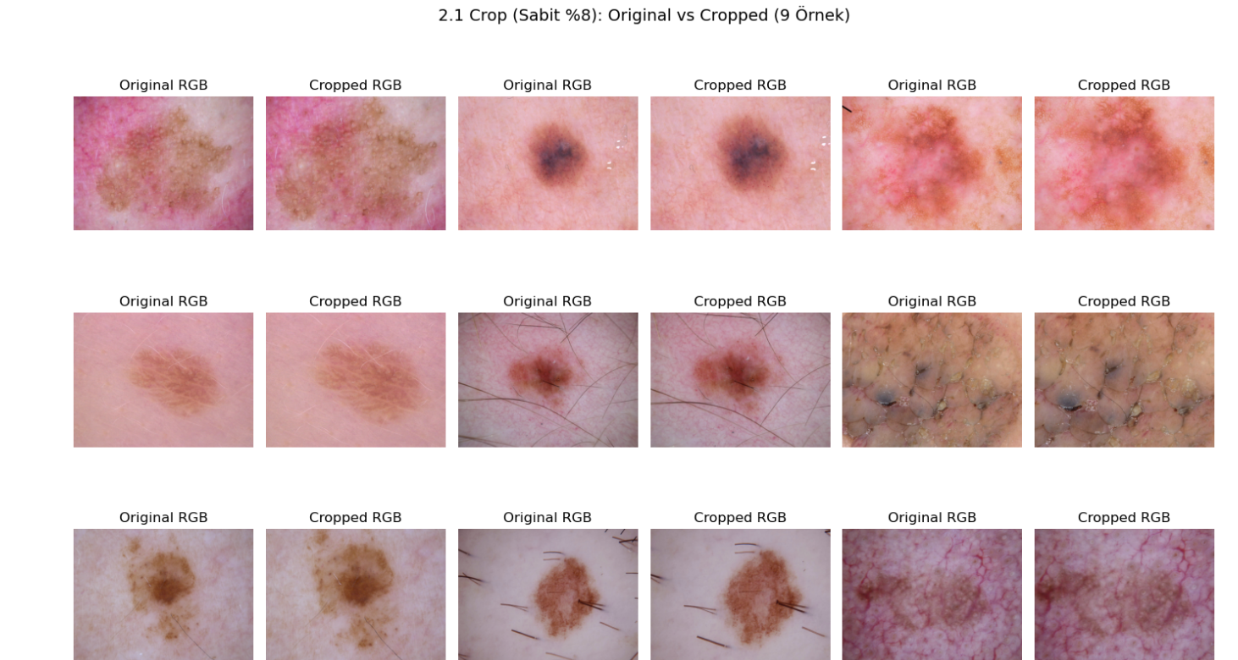**Şekil 2. Sabit yüzdeye dayalı kırpma işlemi sonucu orijinal RGB görüntüler ile crop edilmiş görüntülerin karşılaştırılması (9 rastgele örnek).**

**2.2 Kontrast İyileştirme (Histogram Eşitleme)**

Kırpma (crop) işlemi sonrasında elde edilen görüntüler üzerinde, lezyon ile arka plan arasındaki yoğunluk farkını artırmak amacıyla kontrast iyileştirme adımı uygulanmıştır. Bu çalışmada kontrast artırımı için Histogram Eşitleme (Histogram Equalization) yöntemi tercih edilmiştir. Histogram eşitleme yöntemi, grayscale görüntüdeki piksel yoğunluklarını yeniden dağıtarak düşük kontrastlı bölgelerdeki detayların daha belirgin hale gelmesini sağlamaktadır. Özellikle lezyon sınırlarının çevre dokudan yeterince ayrışmadığı durumlarda, bu yöntem lezyonun iç yapısını ve sınırlarını daha görünür kılmaktadır.

Şekil 3’te, kırpma sonrası elde edilen grayscale görüntüler ile histogram eşitleme uygulanmış görüntüler yan yana sunulmuştur (9 rastgele örnek). Görsel inceleme sonucunda, histogram eşitlemenin lezyon bölgesindeki yoğunluk farklarını artırdığı ve lezyonun çevresindeki dokudan daha net ayrılmasını sağladığı gözlemlenmiştir. Bu çalışmada kontrast germe (contrast stretching) yerine histogram eşitleme yönteminin seçilmesinin temel nedeni, veri setindeki görüntülerin aydınlatma koşullarının heterojen olması ve histogram eşitlemenin bu farklılıklara karşı daha genel ve kararlı bir çözüm sunmasıdır. Bu sayede, sonraki segmentasyon adımında eşikleme tabanlı yöntemlerin daha etkili çalışması hedeflenmiştir.

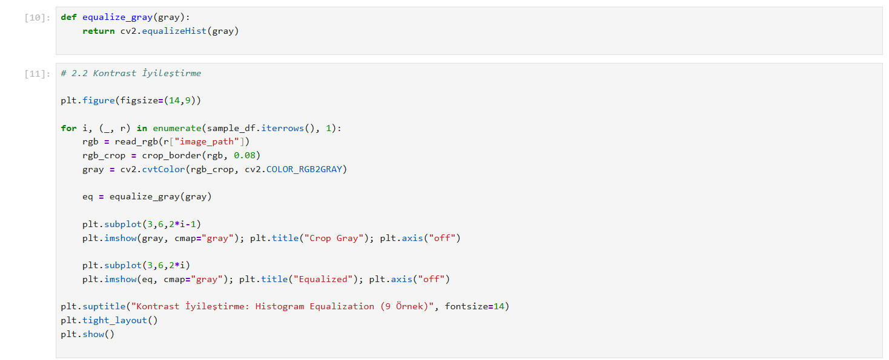

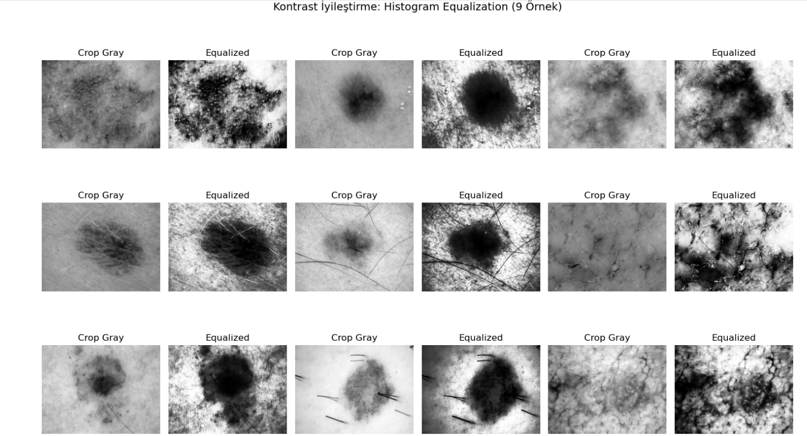

**Şekil 3. Crop edilmiş grayscale görüntüler ile histogram eşitleme uygulanmış görüntülerin karşılaştırılması**

**(9 rastgele örnek).**

**2.3 Gürültü Azaltma (Median Blur)**

Kontrast iyileştirme sonrasında elde edilen görüntüler üzerinde, segmentasyon performansını olumsuz etkileyebilecek yüksek frekanslı gürültüyü azaltmak amacıyla gürültü giderme işlemi uygulanmıştır. Bu çalışmada gürültü azaltma için Median Blur yöntemi tercih edilmiştir.

Median Blur filtresi, özellikle dermoskopik görüntülerde sıkça karşılaşılan tuz-biber gürültüsü, küçük parlak noktalar ve ince artefaktların giderilmesinde etkili bir yöntemdir. Aynı zamanda, Gaussian Blur’a kıyasla kenarları daha iyi koruma özelliğine sahip olması nedeniyle lezyon sınırlarının bozulmasını minimumda tutmaktadır. Bu çalışmada filtre boyutu k=5 olarak belirlenmiştir.

Şekil 4’te histogram eşitleme uygulanmış görüntüler ile median blur sonrası görüntüler yan yana gösterilmiştir (9 rastgele örnek). Görseller incelendiğinde, median blur işleminin lezyonun genel formunu ve sınırlarını korurken, küçük ölçekli gürültüleri önemli ölçüde azalttığı görülmektedir. Bu durum, segmentasyon aşamasında daha düzgün ve bütünlüklü ROI maskelerinin elde edilmesine katkı sağlamaktadır.

Sonuç olarak, median blur yöntemi lezyon sınırlarını aşırı yumuşatmadan gürültüyü bastırdığı için bu çalışmada segmentasyon öncesi gürültü azaltma adımı olarak tercih edilmiştir.

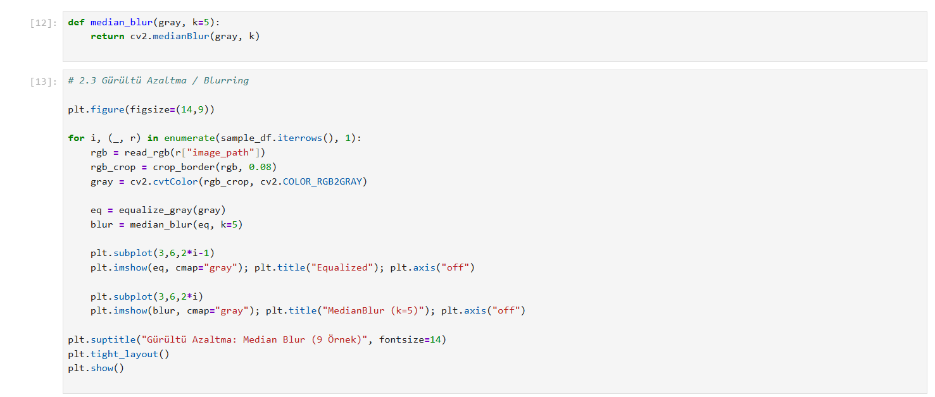

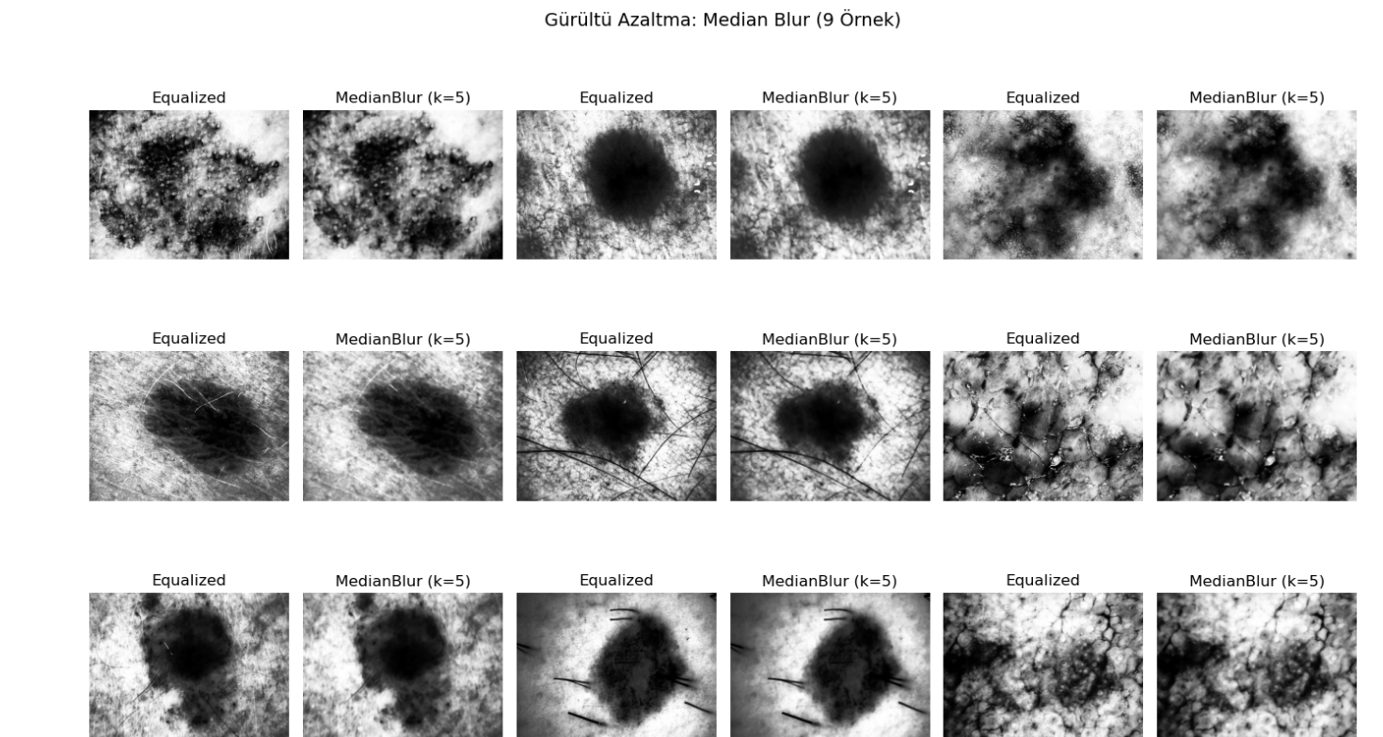

**Şekil 4. Histogram eşitleme sonrası görüntüler ile median blur (k=5) uygulanmış görüntülerin karşılaştırılması**

**(9 rastgele örnek).**

**3) THRESHOLDING İLE SEGMENTASYON**

**3.1 Eşik Değerlerinin Belirlenmesi**

Bu çalışmada, lezyon bölgesini arka plandan ayırmak amacıyla üç farklı thresholding yöntemi kullanılmıştır: Global Thresholding, Otsu Thresholding ve skimage tabanlı Yen Thresholding. Tüm yöntemler, ön işleme adımlarından (crop, histogram equalization ve median blur) geçirilmiş grayscale görüntüler üzerinde uygulanmıştır.

Global Thresholding yönteminde, tüm görüntüler için sabit bir eşik değeri kullanılmış ve bu değer T = 120 olarak belirlenmiştir. Bu yaklaşımda, tüm görüntüler için aynı eşik değerinin uygulanması nedeniyle yöntem görüntüye özgü kontrast değişimlerine duyarlı değildir.

Otsu Thresholding yöntemi, her görüntü için histogram tabanlı olarak otomatik eşik değeri hesaplamaktadır. Elde edilen sonuçlarda Otsu eşik değerlerinin görüntüler arasında değiştiği (örneğin 120, 122, 124, 126, 128 gibi) gözlemlenmiştir. Bu durum, Otsu yönteminin görüntüye özgü parlaklık ve kontrast dağılımlarına uyum sağlayabildiğini göstermektedir.

Skimage tabanlı thresholding için Yen yöntemi (threshold_yen) kullanılmıştır. Yen yöntemi, maksimum entropi temelli bir yaklaşım sunmakta olup, farklı görüntüler için oldukça değişken eşik değerleri üretmiştir (örneğin 43, 52, 71, 194 gibi). Bu durum, yöntemin gürültüye ve arka plan dağılımına daha duyarlı olduğunu göstermektedir.

Seçilen tüm yöntemler için elde edilen eşik değerleri tablo halinde raporlanmış ve yöntemler arasında nicel bir karşılaştırma yapılmıştır.

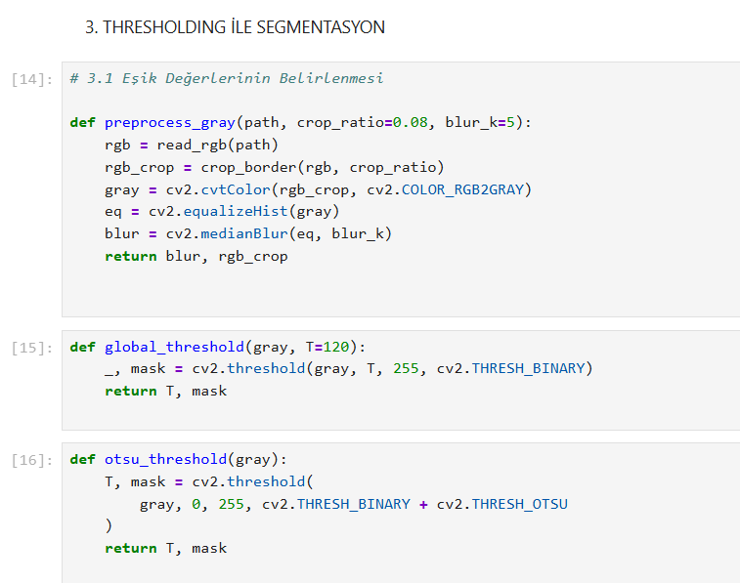

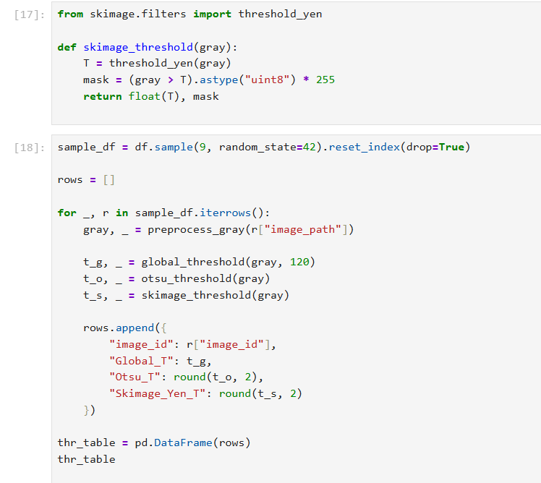

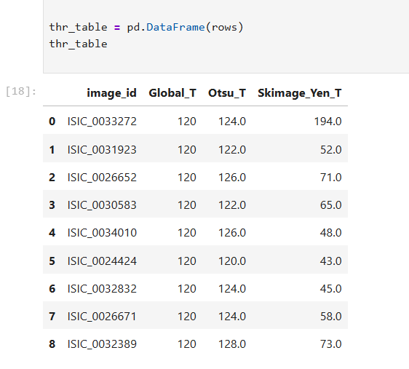

**3.2 Binary Görüntü Üretimi ve Yöntem Seçimi**

Otsu Thresholding yöntemi lezyon–arka plan ayrımını daha dengeli bir şekilde gerçekleştirmiş, lezyon sınırlarını büyük ölçüde korumuş ve gürültü miktarını görece azaltmıştır.

Bu nedenle, nihai segmentasyon maskesinin üretilmesinde Otsu Thresholding yöntemi seçilmiştir. Seçilen yöntem, kod içerisinde get_binary_mask(gray, method="otsu") çağrısı ile uygulanmış ve tüm görüntüler için tutarlı bir binary ROI maskesi elde edilmiştir. Elde edilen bu maskeler, sonraki aşamalarda morfolojik işlemler ve öznitelik (feature) çıkarımı adımlarında kullanılmıştır.

Otsu yöntemi, veri setindeki lezyonların yoğunluk dağılımına otomatik olarak adapte olabilmesi nedeniyle tercih edilmiştir.

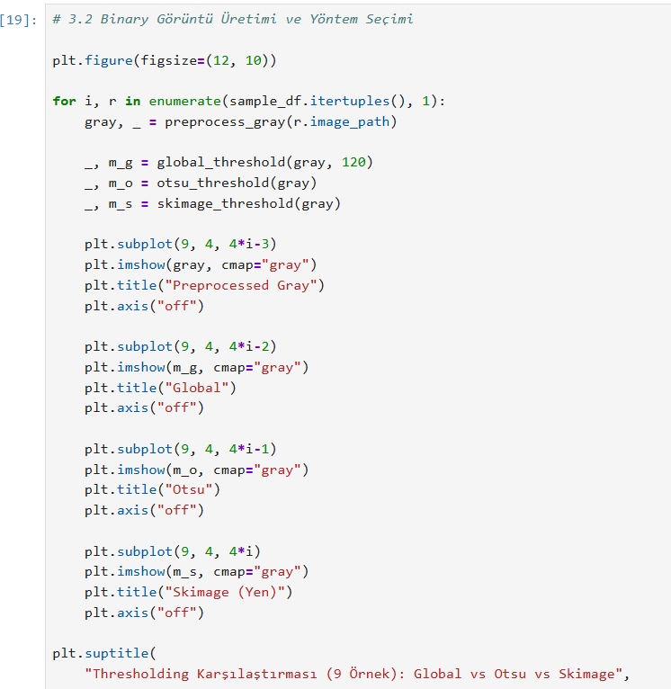

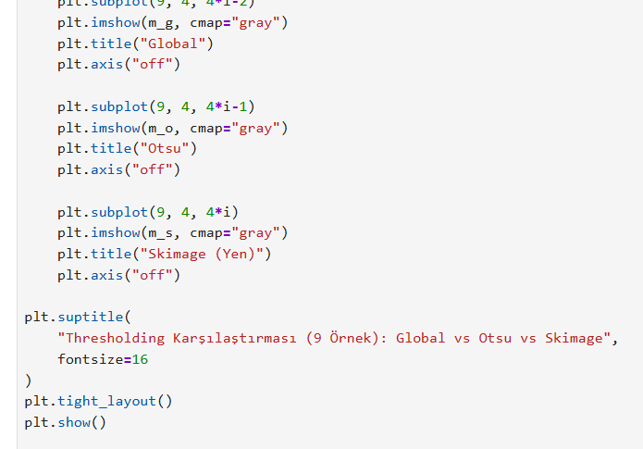

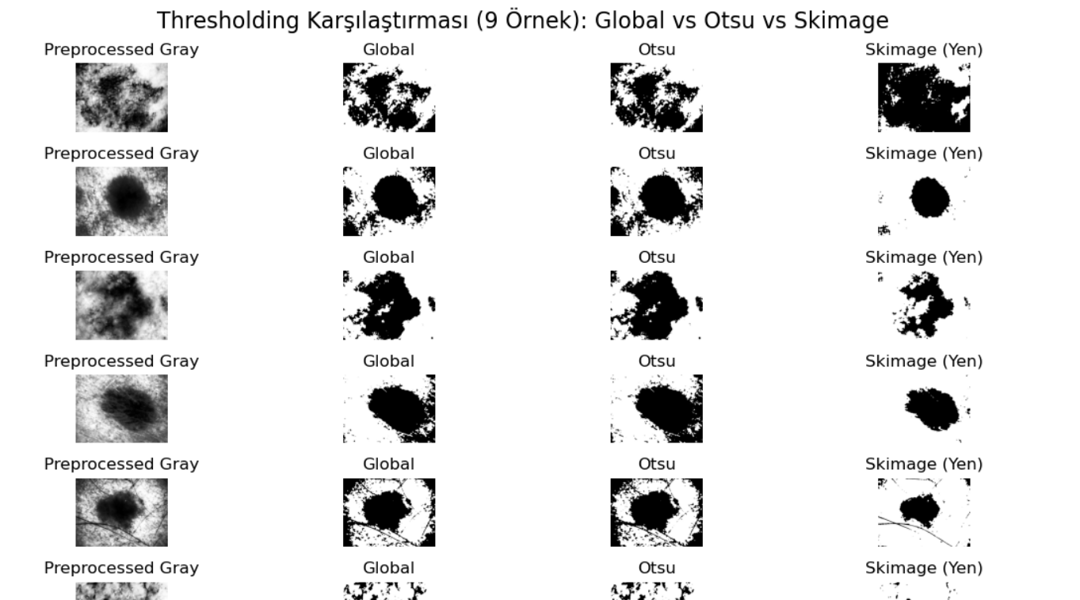

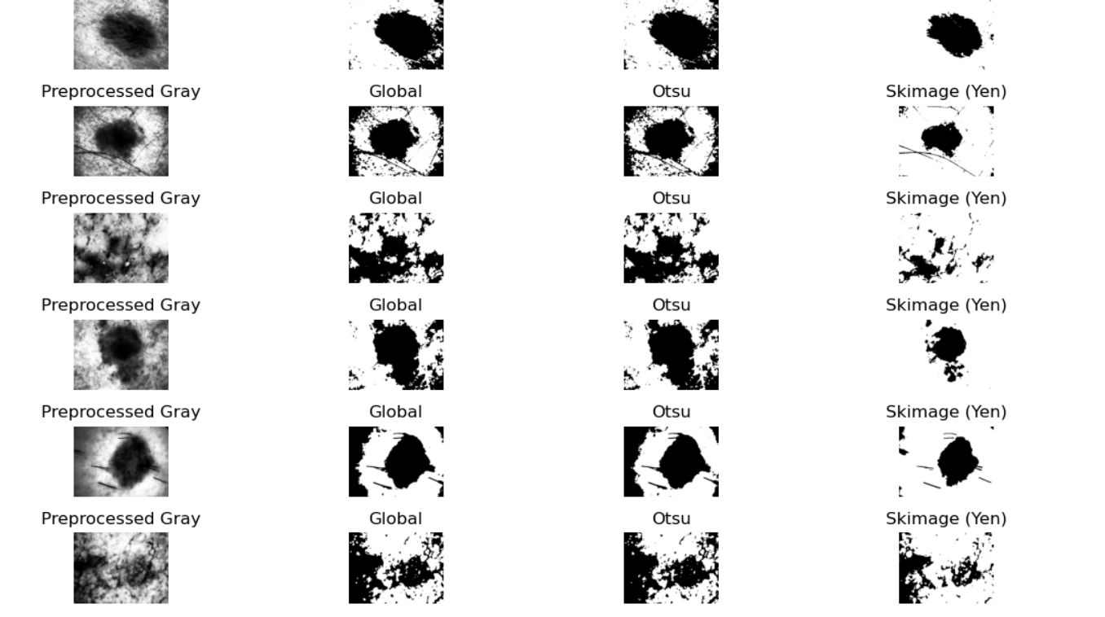

**Şekil 5. Ön işleme sonrası görüntüler üzerinde uygulanan Global Thresholding, Otsu Thresholding ve Scikit-image tabanlı eşikleme yöntemlerinin karşılaştırılması (9 rastgele örnek).**

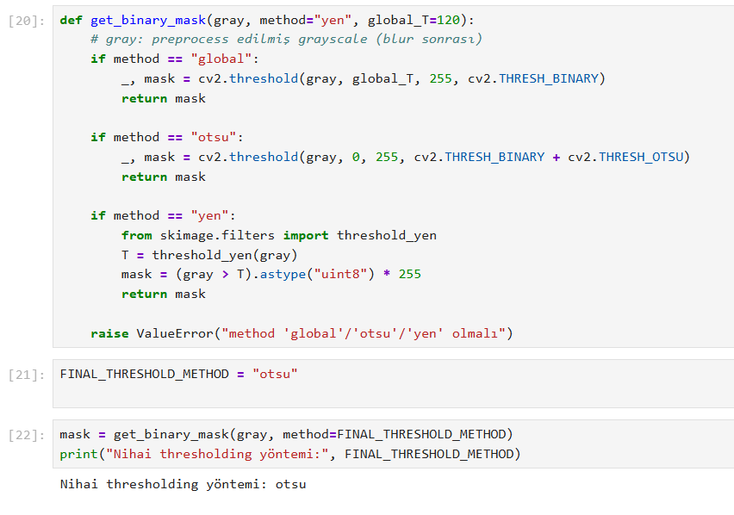

**4) POST-PROCESSING**

**4.1 Morfolojik Operatörler**

Thresholding adımı sonucunda elde edilen ikili (binary) maskelerde, arka plan gürültüsü ve lezyon bölgesi içinde oluşan boşluklar gözlemlenmiştir. Bu nedenle, segmentasyon çıktısını iyileştirmek amacıyla morfolojik post-processing adımları uygulanmıştır. Bu kapsamda, önce opening (açma) işlemi ile küçük ve izole gürültü bileşenleri bastırılmış, ardından closing (kapama) işlemi ile lezyon sınırları içerisindeki kopukluklar giderilmiştir.

Morfolojik işlemler için eliptik (ellipse) yapısal eleman tercih edilmiştir. Eliptik kernel, lezyonların genellikle yuvarlak veya oval geometrilere sahip olması nedeniyle sınırların daha doğal korunmasını sağlamaktadır. Kernel boyutu k = 7 olarak belirlenmiş olup, bu değer hem gürültüyü azaltmak hem de lezyonun ana geometrik yapısını bozmamak açısından dengeli bir sonuç vermiştir.

Ek olarak, morfolojik işlemler sonrasında hole filling (boşluk doldurma) yaklaşımı uygulanmıştır. Bu adım, lezyon bölgesi içerisinde thresholding ve morfoloji sonrası kalan iç boşlukların doldurulmasını sağlayarak, ROI’nin daha kompakt ve bütüncül bir yapı kazanmasına yardımcı olmuştur. Elde edilen görsellerde, gürültü önemli ölçüde azalırken lezyonun ana sınırlarının korunduğu gözlemlenmiştir.

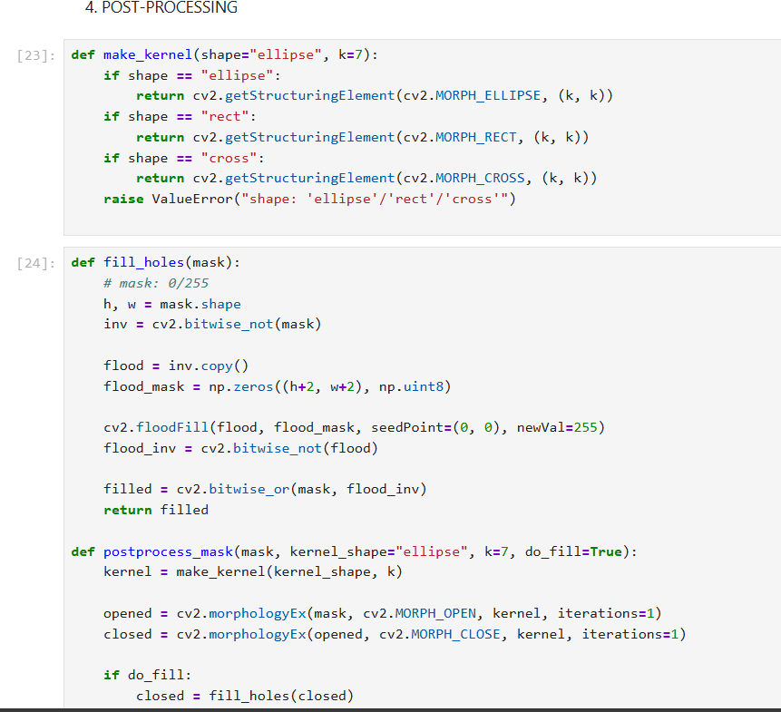

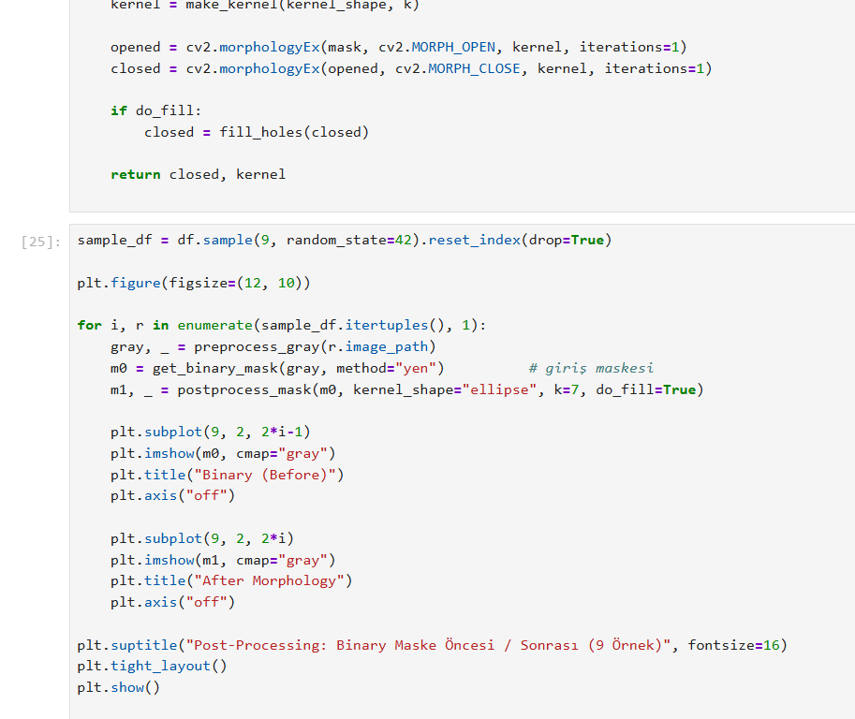

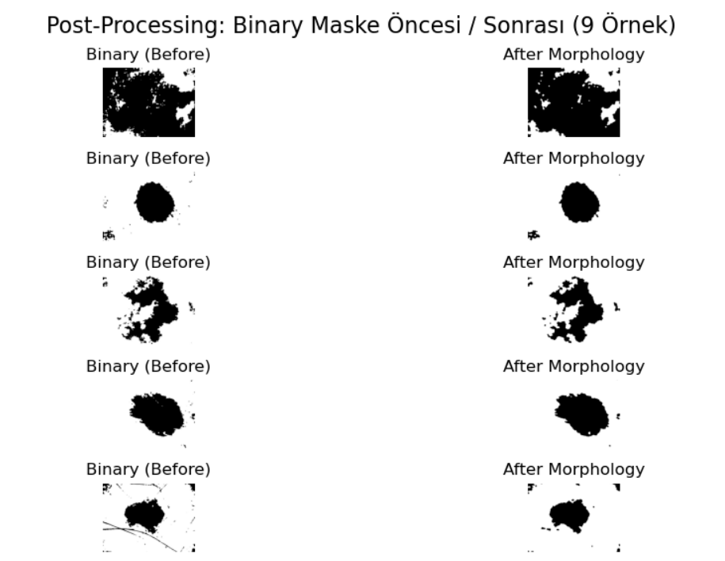

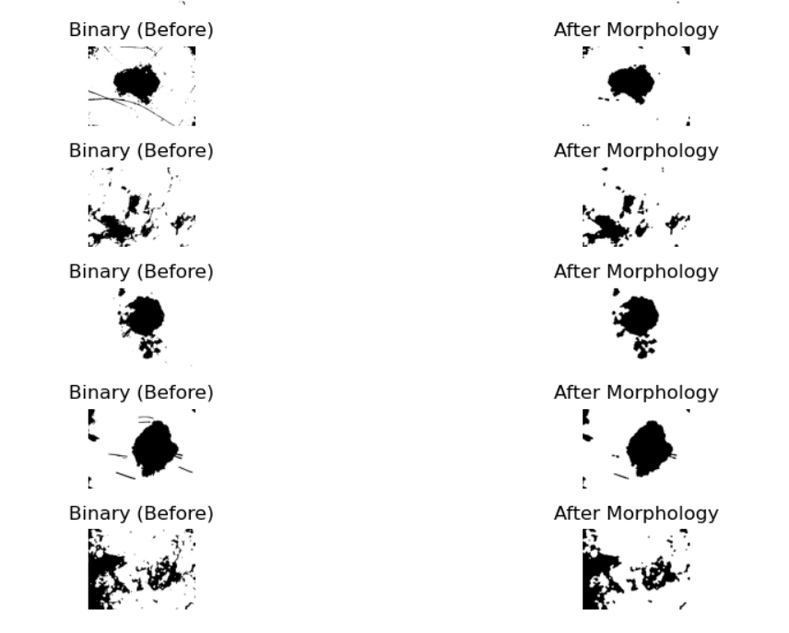

**Şekil 6. Eşikleme sonrası elde edilen ikili (binary) maskelerin morfolojik işlemler öncesi ve sonrası durumunun karşılaştırılması (9 rastgele örnek).**

**4.2 Connected Component Labeling (CCL)**

Post-processing sonrası elde edilen ikili maskelere Connected Component Labeling (CCL) uygulanmıştır. Bu adımda, arka plan hariç olmak üzere her bir bağlantılı bileşen tespit edilmiş ve her görüntü için bileşen sayısı hesaplanmıştır. CCL çıktıları, maske görüntüsünün yanı sıra renkli label görüntüsü olarak da görselleştirilmiştir.

Elde edilen sonuçlar incelendiğinde, görüntülerin büyük bir kısmında tek bir bağlantılı bileşen (1 ROI) tespit edildiği görülmüştür. Ancak bazı örneklerde, gürültü veya lezyon çevresindeki düzensizlikler nedeniyle birden fazla bileşen oluştuğu gözlemlenmiştir. Bu durum, özellikle lezyonun düşük kontrastlı olduğu veya arka plan dokusunun yoğun olduğu görüntülerde daha belirgindir.

Bu tür durumlar için bir strateji olarak, en büyük alanlı bileşenin gerçek lezyonu temsil ettiği varsayılmıştır. Küçük ve izole bileşenler gürültü olarak değerlendirilmiş ve analiz dışı bırakılmıştır. Bu yaklaşım sayesinde, “1 görüntü = 1 ROI” hedefi büyük ölçüde sağlanmış ve sonraki öznitelik çıkarımı adımları için tutarlı bir ROI yapısı elde edilmiştir.

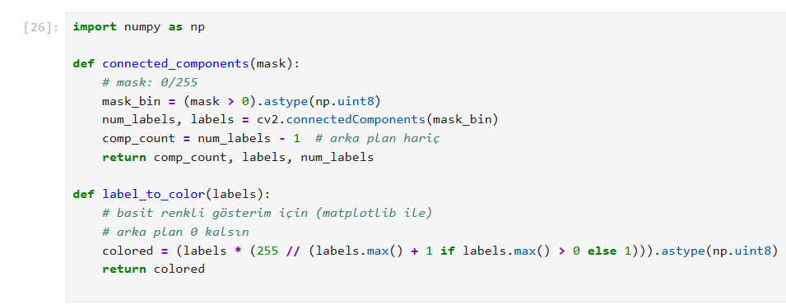

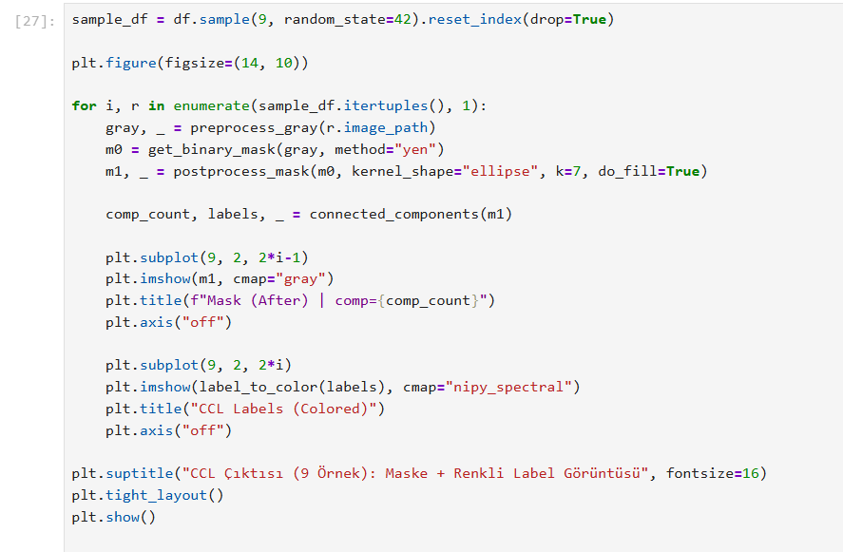

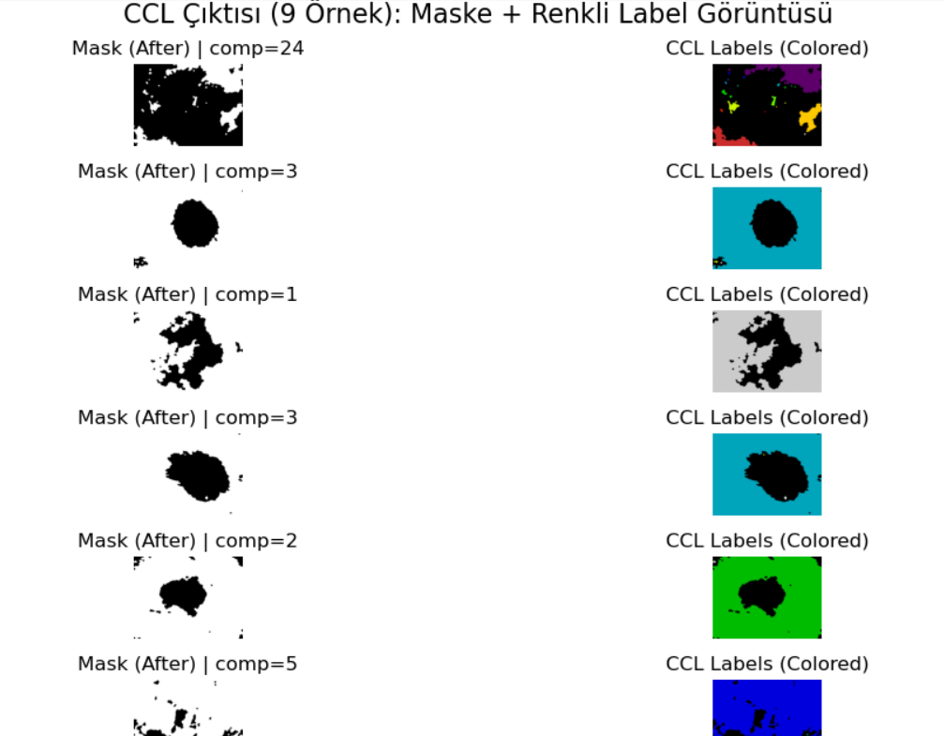

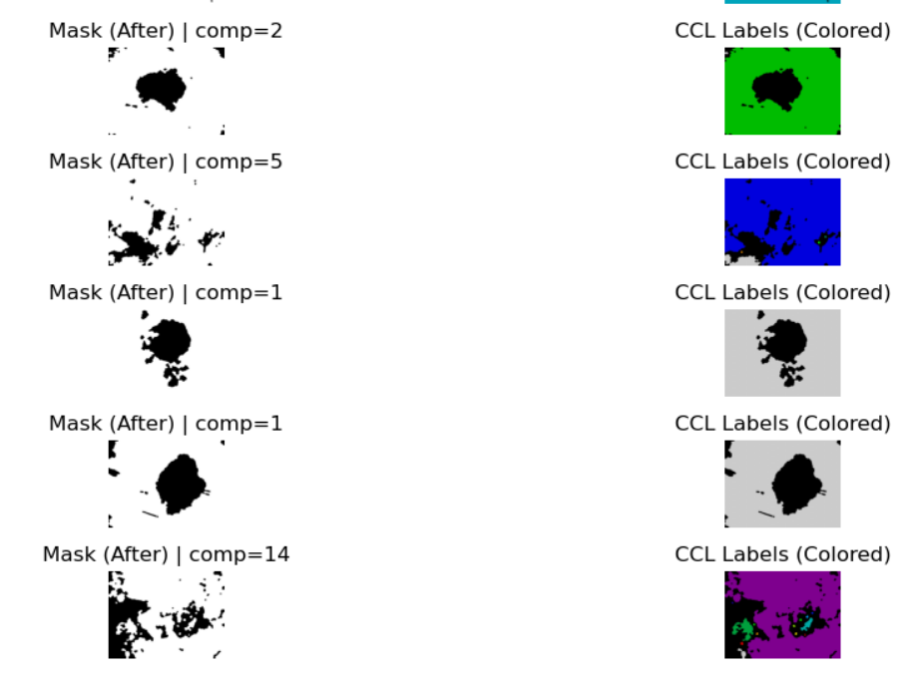

**Şekil 7. Morfolojik işlemler sonrası elde edilen maskeler üzerinde Connected Component Labeling (CCL) çıktılarının ve renkli bağlı bileşen etiketlerinin gösterimi (9 rastgele örnek).**

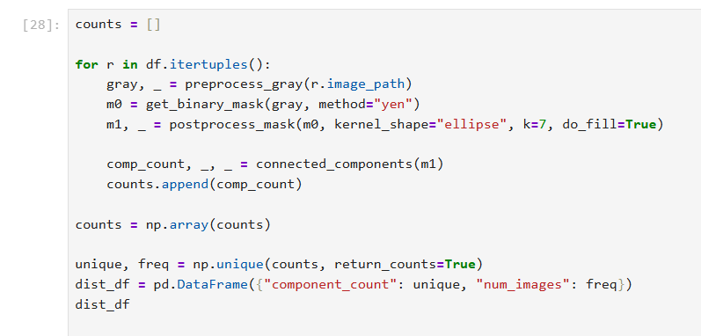

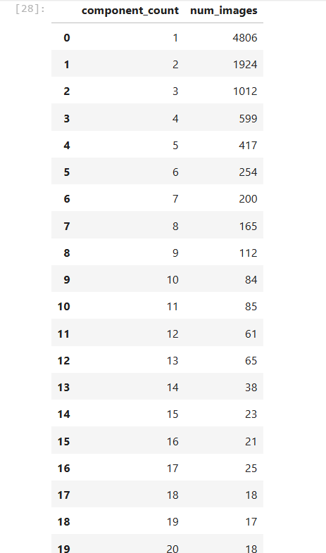 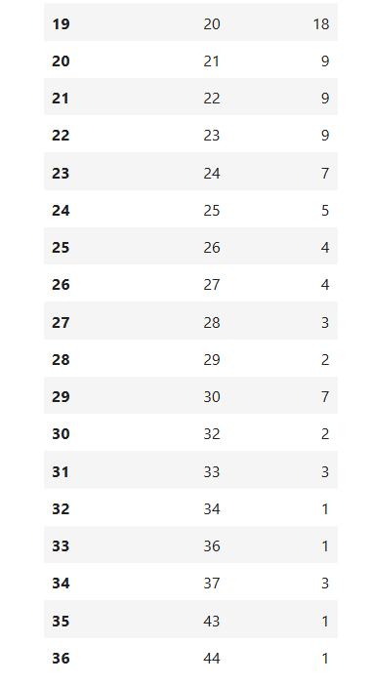

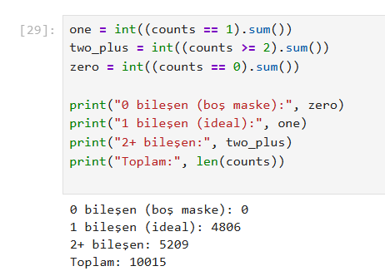

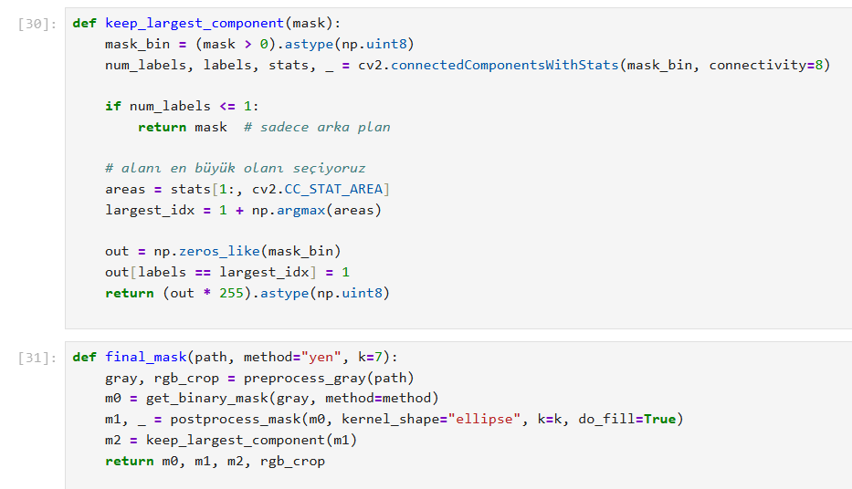

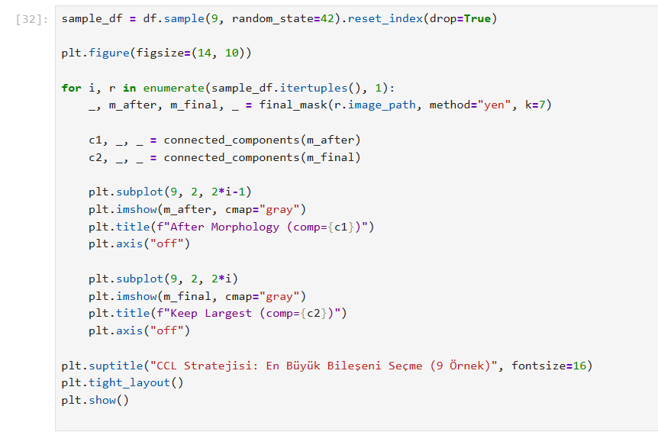

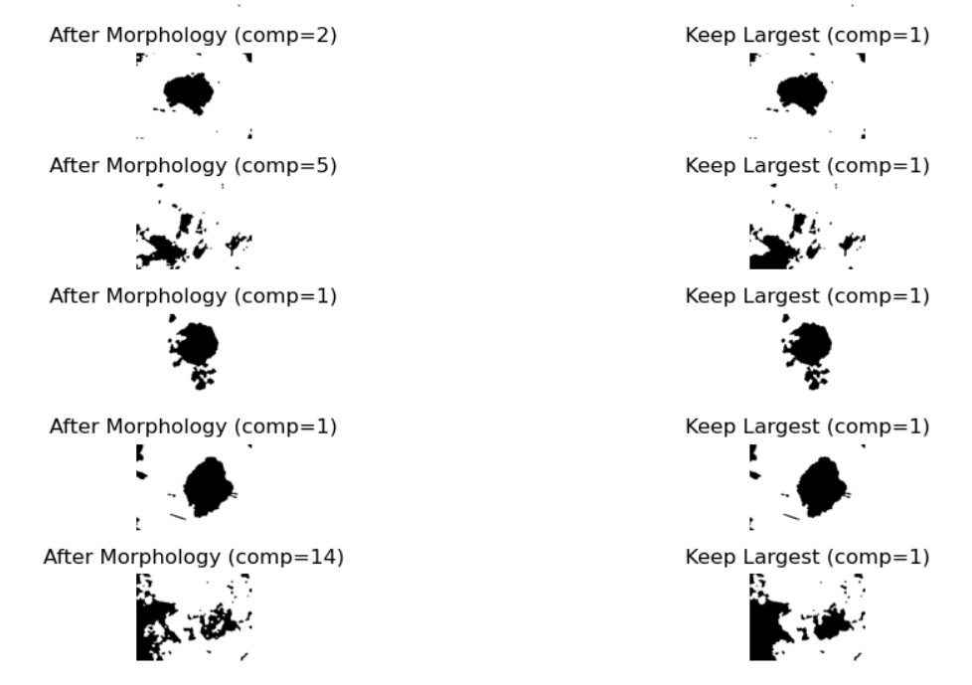

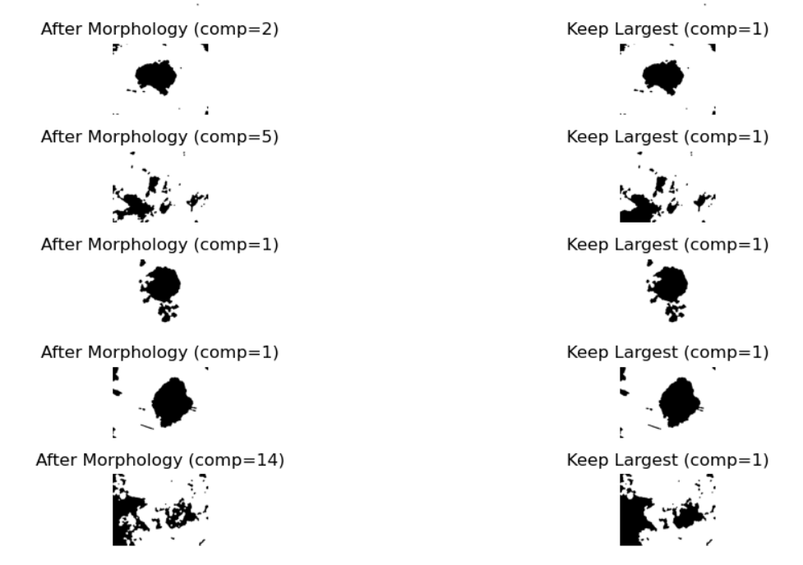

**Şekil 8. Morfolojik işlemler sonrası birden fazla bağlı bileşen içeren maskeler ile en büyük bileşenin seçilerek tek ROI elde edilmesi (Keep Largest Component) sonuçlarının karşılaştırılması (9 rastgele örnek).**

Bu çalışmada thresholding adımı sonrasında elde edilen binary maskelerde, gürültü kaynaklı küçük bileşenlerin ve lezyon içindeki boşlukların segmentasyon kalitesini olumsuz etkilediği gözlemlenmiştir. Bu nedenle, binary maske üzerinde morfolojik post-processing adımları uygulanmıştır. İlk olarak, eliptik yapılı (ellipse) ve $k=7$ boyutunda bir yapısal eleman kullanılarak opening işlemi uygulanmış, böylece küçük ve izole gürültü bileşenlerinin temizlenmesi hedeflenmiştir. Ardından closing işlemi ile lezyon sınırları içerisindeki kopukluklar giderilmiş ve lezyon bölgesinin daha bütüncül bir yapı kazanması sağlanmıştır. Ek olarak, maske içerisindeki boşlukları doldurmak amacıyla hole filling (flood fill) tabanlı bir yaklaşım kullanılmıştır. Seçilen eliptik kernel yapısı, lezyonların çoğunlukla yuvarlak veya oval geometrik özellikler göstermesi nedeniyle tercih edilmiştir.

Post-processing sonrası elde edilen maskeler üzerinde Connected Component Labeling (CCL) uygulanarak her görüntüdeki bağlı bileşen sayısı hesaplanmıştır. Tüm veri seti incelendiğinde, görüntülerin yalnızca 4806 tanesinde tek bir bileşen (ideal durum) elde edilirken, 5209 görüntüde birden fazla bağlı bileşen tespit edilmiştir. Çoklu bileşenlerin çoğunlukla saç, damar yapıları ve cilt dokusundan kaynaklanan artık gürültüler olduğu gözlemlenmiştir. Bu nedenle, her görüntü için en büyük alanlı bağlı bileşeni seçme (keep largest component) stratejisi uygulanmıştır. Bu yaklaşım ile küçük ve anlamsız bileşenler elenirken, lezyonun ana yapısı korunmuş ve her görüntü için tek bir nihai ROI elde edilmiştir.

Sonuç olarak, uygulanan morfolojik işlemler ve en büyük bileşeni seçme stratejisi sayesinde, segmentasyon çıktıları hem gürültüden arındırılmış hem de öznitelik çıkarımı aşaması için uygun, tutarlı ve tekil ROI maskeleri haline getirilmiştir.

**5. ÖZNİTELİK (FEATURE) ÇIKARIMI**

Segmentasyon ve post-processing adımları sonucunda elde edilen nihai ROI maskesi kullanılarak, veri setindeki tüm görüntüler için öznitelik (feature) çıkarımı gerçekleştirilmiştir. Bu aşamada öznitelikler üç ana grupta ele alınmıştır: first-order (istatistiksel), 2D shape (şekil) ve GLCM tabanlı ikinci mertebe (texture) özellikler. Tüm hesaplamalar yalnızca ROI bölgesi içerisinde yapılmış, arka plan pikselleri analiz dışı bırakılmıştır.

**5.1 First-Order (İstatistiksel) Özellikler**

First-order özellikler, ROI içerisindeki grayscale piksel değerlerinin dağılımını istatistiksel olarak tanımlamak amacıyla hesaplanmıştır. Bu kapsamda aşağıdaki öznitelikler üretilmiştir:

* Ortalama (mean)
* Standart sapma (std)
* Varyans (variance)
* Minimum (min)
* Maksimum (max)
* Medyan (median)
* Çarpıklık (skewness)
* Basıklık (kurtosis)
* Entropi (entropy)
* Enerji (energy)

Tüm istatistiksel ölçümler yalnızca ROI maskesi içindeki pikseller üzerinden hesaplanmış, böylece arka planın sonuçları etkilemesi engellenmiştir. Bu özellikler, lezyonun yoğunluk dağılımı ve doku karmaşıklığı hakkında temel bilgiler sağlamaktadır.

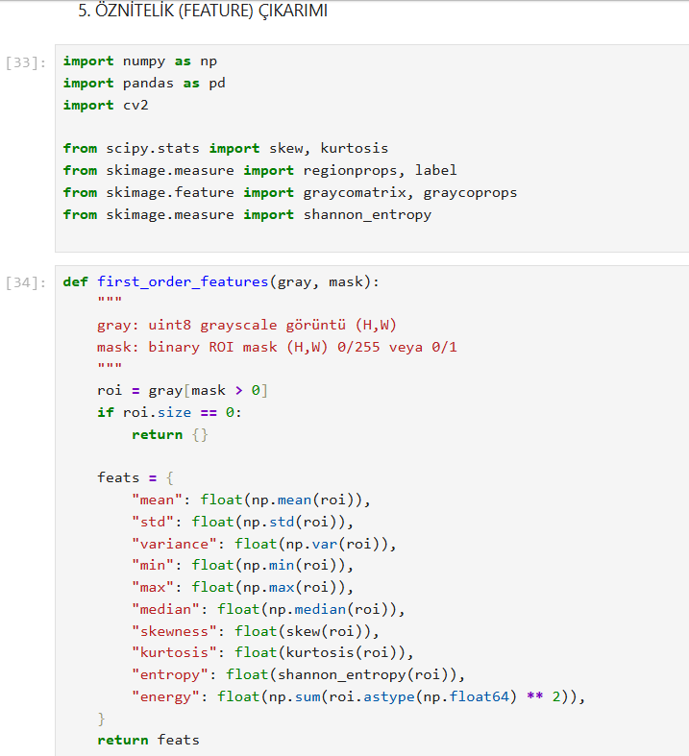

**5.2 2D Shape (Şekil) Özellikleri**

Lezyonun geometrik yapısını ve morfolojik karakteristiklerini tanımlamak amacıyla, binary ROI maskesi üzerinden çeşitli 2D şekil özellikleri çıkarılmıştır. Her görüntü için CCL sonrası en büyük alanlı bileşen seçilerek tek bir ROI elde edilmiştir. Hesaplanan şekil özellikleri aşağıda listelenmiştir:

* Alan (area)
* Çevre (perimeter)
* Dairesellik (circularity)
* Eksantriklik (eccentricity)
* Doluluk oranı (solidity)
* Kapsama oranı (extent)
* Majör eksen uzunluğu (major axis length)
* Minör eksen uzunluğu (minor axis length)
* En-boy oranı (aspect ratio)
* Konveks alan (convex area)
* Eşdeğer çap (equivalent diameter)
* Bounding box yüksekliği, genişliği, alanı ve en-boy oranı

Bu özellikler, lezyonun şekilsel düzensizliği, yayılımı ve geometrik yapısı hakkında ayırt edici bilgiler sunmaktadır.

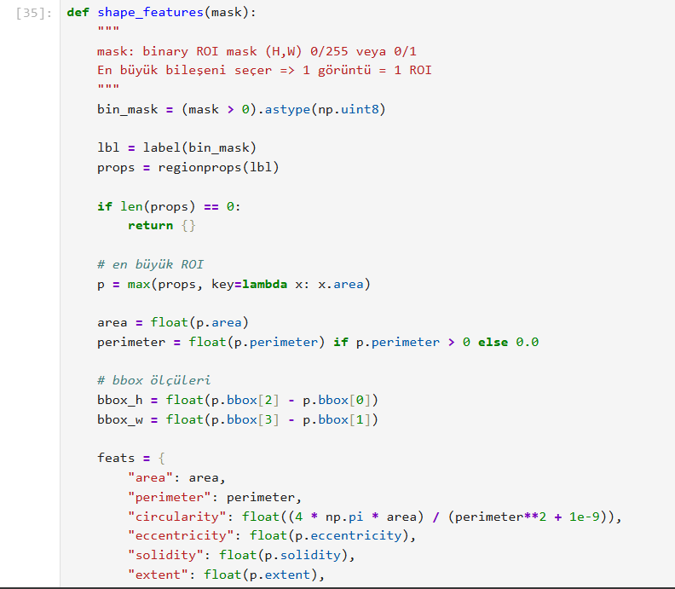

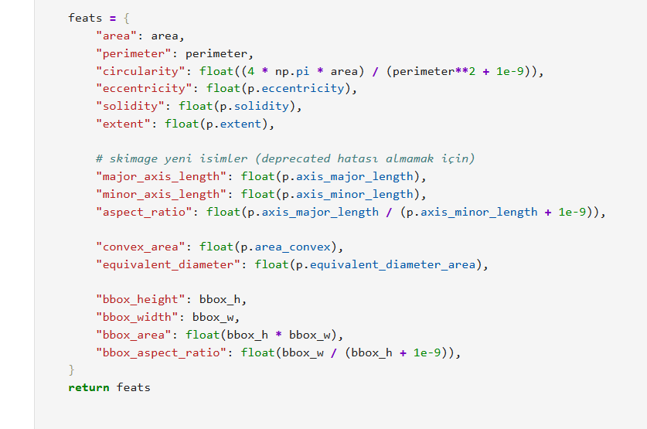

**5.3 GLCM (Second-Order Texture) Özellikleri**

ROI içerisindeki doku yapısını analiz etmek amacıyla Gray Level Co-occurrence Matrix (GLCM) tabanlı ikinci mertebe öznitelikler hesaplanmıştır. GLCM hesaplamaları, ROI’nin bounding box bölgesi içerisinde ve maske uygulanarak gerçekleştirilmiştir.

Hesaplanan GLCM özellikleri:

* Contrast
* Dissimilarity
* Homogeneity
* Energy
* Correlation
* ASM (Angular Second Moment)

Kullanılan GLCM parametreleri:

* Distances: [1, 2]
* Angles: [0, π/4, π/2, 3π/4]
* Gri seviye indirgeme (quantization): 16 seviye

Her özellik, farklı mesafe ve açı kombinasyonları için hesaplanmış ve ortalaması alınarak tek bir temsil değeri elde edilmiştir. Bu yaklaşım, yönsel bağımlılıkların etkisini azaltmayı amaçlamaktadır.

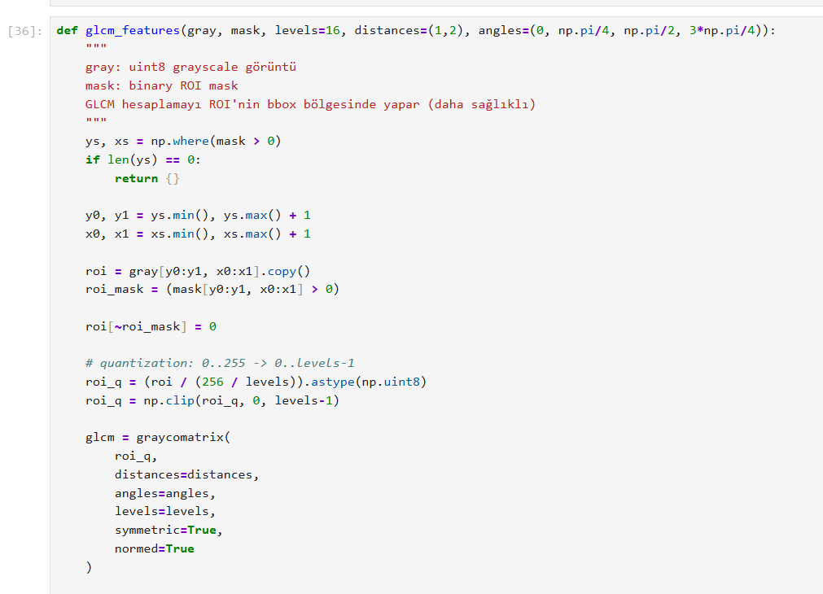

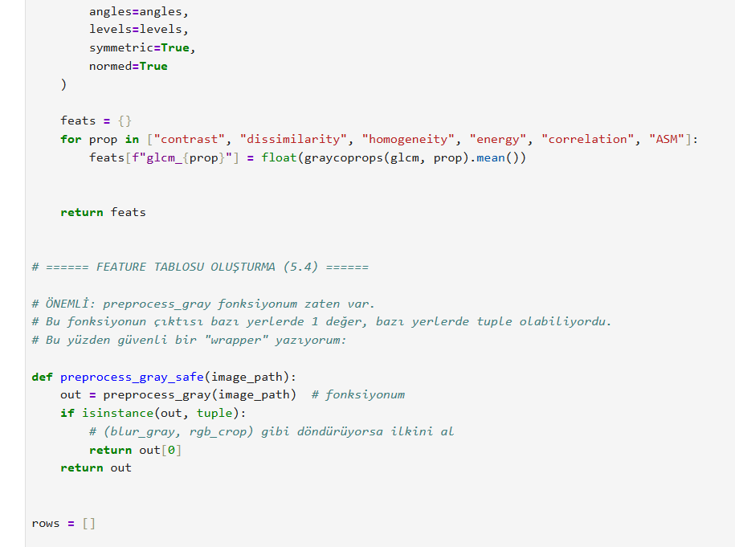

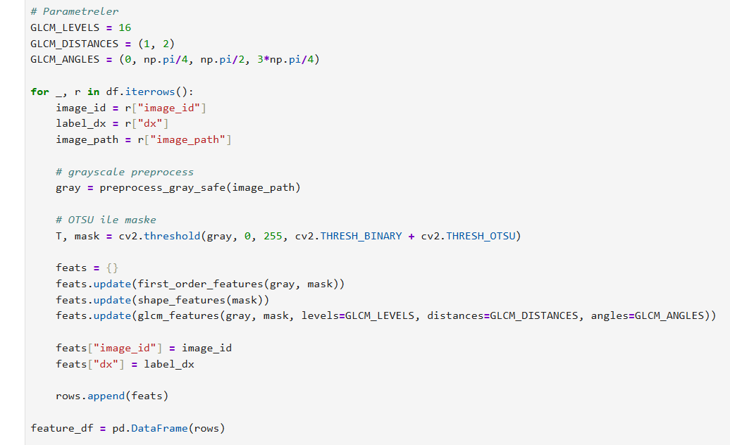

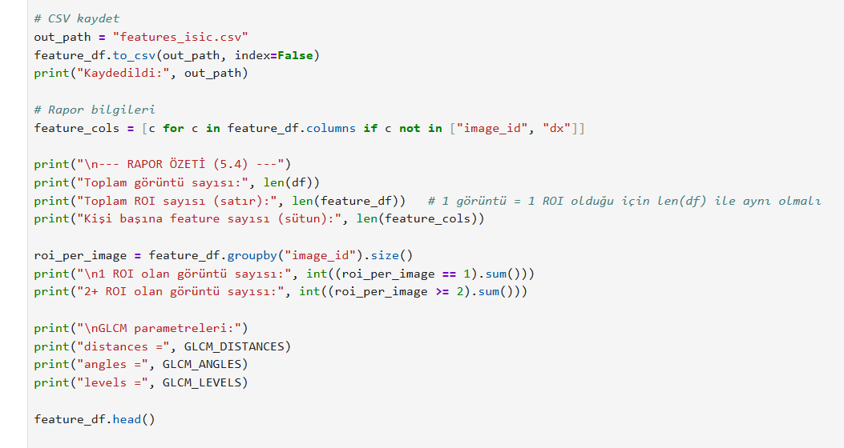

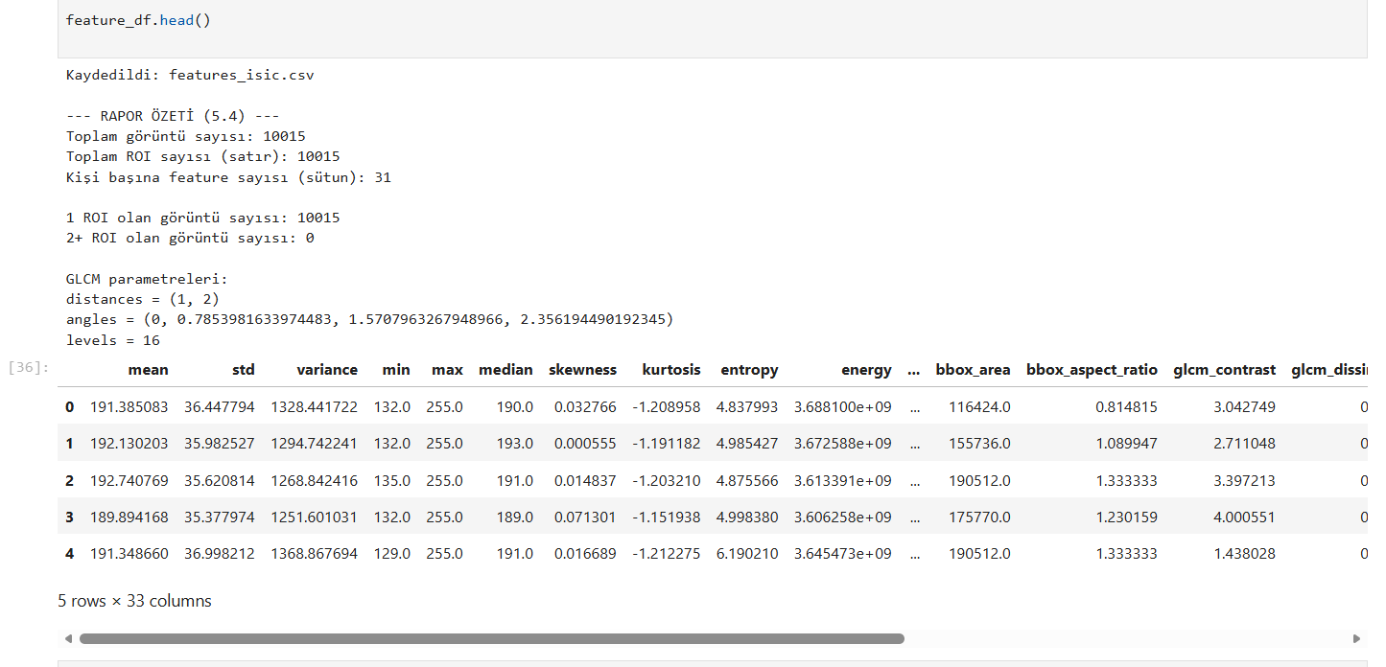

**5.4 Feature Tablosu ve Çıktıların Yorumlanması**

Tüm görüntüler için çıkarılan öznitelikler bir feature tablosu halinde birleştirilmiştir. Tablo yapısı aşağıdaki gibidir:

* Satır: Görüntü (ROI)
* Sütun: Öznitelikler
* Ek alanlar: image_id ve sınıf etiketi (dx)

Elde edilen feature tablosu CSV formatında features_isic.csv dosyası olarak kaydedilmiştir.

İstatistiksel Özet:

* Toplam görüntü sayısı: 10015
* Toplam ROI sayısı: 10015
* Görüntü başına ROI sayısı: 1
* Kişi (görüntü) başına çıkarılan feature sayısı: 31

Morfoloji sonrası bazı görüntülerde birden fazla bağlı bileşen (ROI) tespit edilmiştir. Yapılan analiz sonucunda:

* 4806 görüntüde 1 ROI,
* 5209 görüntüde 2 veya daha fazla ROI bulunduğu gözlemlenmiştir.

Başlangıçta morfolojik işlemler sonrasında bazı görüntülerde birden fazla bağlı bileşen (ROI) tespit edilmiştir. Bu durum genellikle gürültü kaynaklı küçük parçaların oluşması veya lezyonun parçalı segmentasyonu nedeniyle ortaya çıkmıştır. “1 görüntü = 1 ROI” hedefini sağlamak amacıyla, Connected Component Labeling (CCL) işlemi sonrasında alanı en büyük olan bileşen seçilerek nihai ROI maskesi oluşturulmuştur. Bu strateji sayesinde her görüntü tek bir ROI ile temsil edilmiş, böylece feature çıkarımı süreci daha tutarlı hale getirilmiş ve elde edilen özellik tablosu standart bir yapıya kavuşturulmuştur.

Elde edilen tüm istatistiksel, şekil ve doku özellikleri Featurecsv _Final (features_isic.csv) adlı tek bir dosyada toplanmıştır. Bu dosyada her satır bir görüntüyü, her sütun ise hesaplanan bir özniteliği temsil etmektedir.